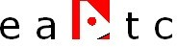
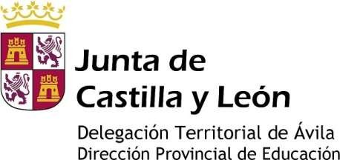
Unidad de Conducta de Ávila

AUTORIZACIÓN FAMILIAR PARA LA INTERVENCIÓN DE LA UNIDAD DE CONDUCTA

D.:

Dña.:

en calidad de padre/madre o tutor/a del alumno/a

Escolarizado en el Centro Educativo:

- Haber sido informados por de la necesidad de que intervenga con nuestro hijo/a la Unidad de Conducta de Ávila (UCA).
- Estar dispuestos a colaborar en los distintos aspectos que desde la UCA se consideren oportunos para su evolución y de los que seremos informados oportunamente.
- Dar el consentimiento para que, en caso de necesidad, toda la información que los profesionales consideren relevante en relación a mi hijo/a, tutelado/a esté a disposición de los profesionales sanitarios / sociales /educativos que van a intervenir en el proceso de atención al mismo/a. (Esta decisión es libre y voluntaria, pudiéndose revocar este consentimiento por escrito sin expresar la causa).
- Permitir la grabación de voz/imagen cuando se considere necesario como medio facilitador para el estudio, revisión, análisis del caso, en aras de una mejor intervención posterior y siempre de manera interna y custodiado por la UCA

En a de de 20

Nombre y Firma Nombre y Firma
Padre/Tutor legal Madre/Tutora legal

Fdo.: Fdo.:

IMPORTANTE: esta autorización debe ir firmada necesariamente por la madre y el padre si ambos tienen la patria potestad o, en su caso, de las personas o instituciones que la tengan legalmente asignada.

Unidad de Conducta- Dirección Provincial de Educación - Ávila
Tel. 628 784 230 C/ SANTO TOMÁS, 8 05003 Ávila pcarrerom@educa.jcyl.es

